Rinnenhaken - SX - Anthrazit 280 / 28x7

GRÖMO

Eigenschaften

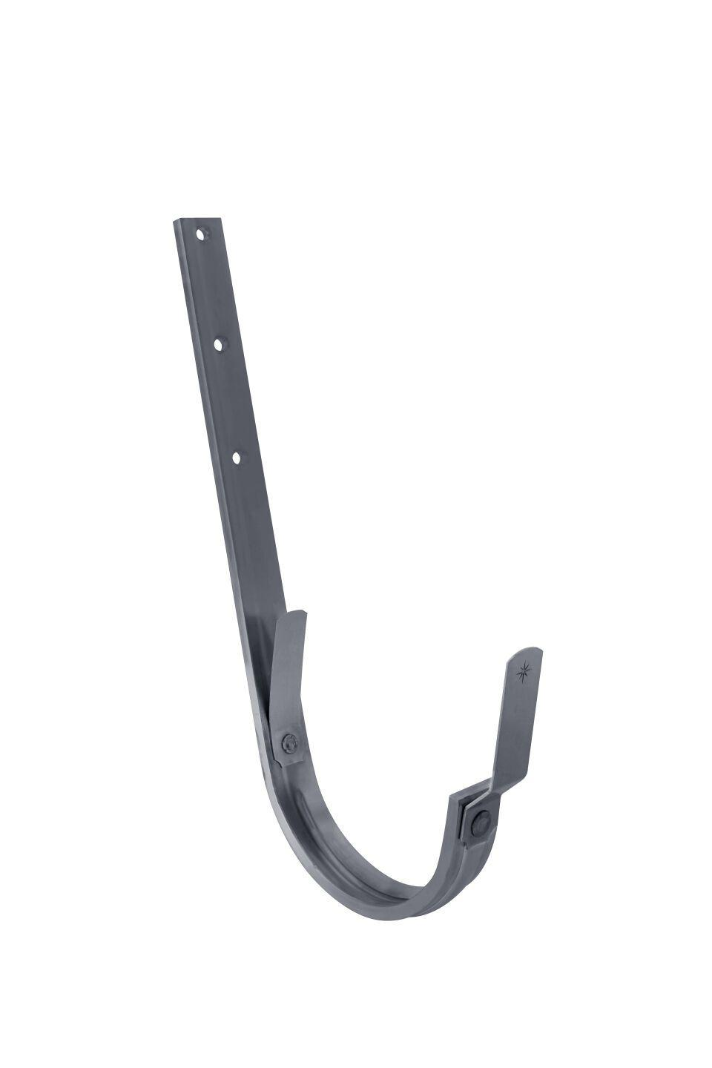

GTIN:

4043706836111

HAN:

83611

Farbton

anthrazit

Form

halbrund

Oberfläche

beschichtet

Werkstoff

Aluminium

Breite (mm)

28,00

Länge (mm)

339,50

Nennweite DN

280,00

Farbtonbezeichnung Hersteller

Anthrazit